OV – prosím vystřihnout a nalepit do sešitu plus splnit daný úkol (rovněž do sešitu)
Kultura
- V širším slova smyslu zahrnuje vše, co vytvořil člověk = souhrn materiálních a duchovních hodnot.
- v úzkém slova smyslu zahrnuje pouze sféru estetického umění (výtvarné, literární, hudební atd.).
- Kultura podporuje tvorbu hodnot.
- Není vrozená.

Maslowova pyramida potřeb
Prostřednictvím našich hodnot naplňujeme svoje potřeby. V roce 1943 americký psycholog Abraham Maslow sestavil pyramidu, která představuje hierarchii pěti základních lidských potřeb.
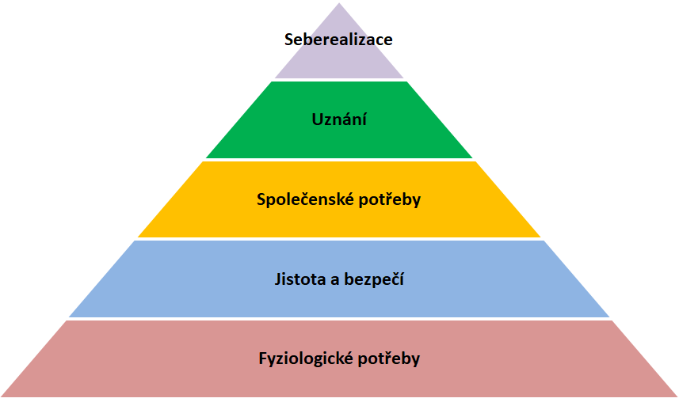

Úkol – pokus se ke každé z uvedených potřeb napsat alespoň jeden příklad, co zahrnuje:
př. fyziologické potřeby (jídlo, pití…)

